**Тренировочный экзамен по правилам дорожного движения**

**Руководство пользователя**

1. Полное именование программы

Тренировочный экзамен по правилам дорожного движения

2. Назначение программы

Программа «Тренировочный экзамен по правилам дорожного движения» предназначена для подготовки к сдаче теоретического экзамена по правилам дорожного движения в ГИБДД

3. Описание программы

Главное окно имеет две кнопки:  
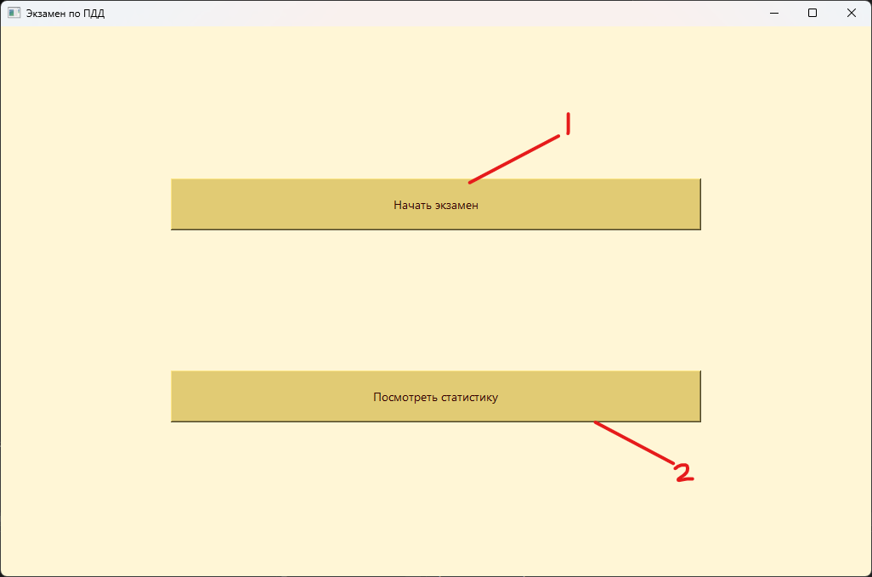

1. Начать экзамен
2. Посмотреть статистику

Первая кнопка запускает экзамен, вторая показывает статистику прохождения за последние 15 попыток.

4. Описание основных функций программы

4.1 Экзамен

При запуске экзамена в окне появится:

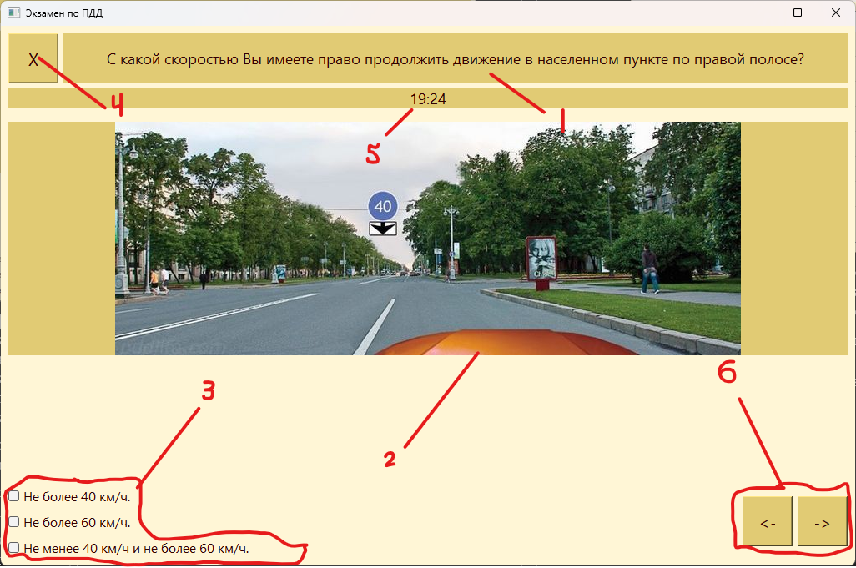

1. формулировка вопроса
2. картинка, если она необходима
3. варианты ответов
4. кнопка досрочного завершения экзамена
5. таймер
6. кнопки для перемещения к следующему и предыдущему вопросу

Можно завершить экзамен досрочно, нажав на кнопку с изображением креста – тогда статистика отменённой попытки в подсчёте учитываться не будет.

Под формулировкой вопроса расположен таймер – на экзамен отводится 20 минут и по истечении этого времени экзамен принудительно завершается.

В качестве ответа предлагается от 3-ех до 4-ех вариантов, из которых можно выбрать только один.

Если пользователь попытается перейти к следующему вопросу, не дав ответа на текущий, программа покажет информационное окно, напоминающее о необходимости выбрать вариант ответа. После выбора варианта ответа изменение выбора возможно, программа позволяет свободно перемещаться между уже решёнными заданиями и выбирать другие варианты по решению пользователя.

4.2 Показать статистику  
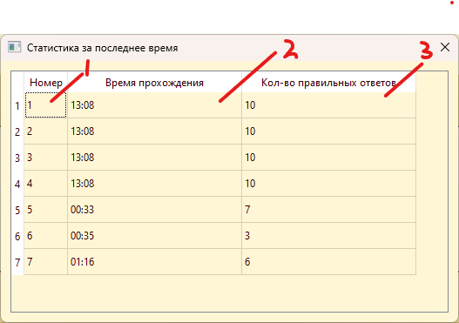

При нажатии на эту кнопку пользователь увидит диалоговое окно с размещённой в нём таблицей. В таблице будут представлены последние 15 попыток прохождения экзамена со следующими значениями:

* Номер попытки в базе данных
* Время прохождения
* Количество правильных ответов